Cahier de charge



Realisé par:

Akoubri Nada

Lemjed Salma

Fatima zahra Zahir

Cahier de charge de l’application

L'application web Airbnb se distingue par son offre exhaustive de fonctionnalités, couvrant chaque étape du processus de réservation, pour garantir une expérience fluide et gratifiante aux utilisateurs. Elle démarre avec une authentification simplifiée et sécurisée, permettant la création de comptes personnalisés avec des détails tels que des photos et des informations personnelles, et une connexion aisée via des comptes existants comme Google ou Facebook, assurant ainsi une accessibilité rapide.

Le processus de recherche d'hébergement est optimisé par des filtres avancés, autorisant les utilisateurs à affiner leurs choix selon des critères spécifiques tels que l'emplacement, les dates, le nombre de voyageurs, et les équipements souhaités. Des résultats détaillés, associés à une vue interactive sur carte, offrent une perspective complète des options disponibles, tandis que la création de listes de favoris permet aux utilisateurs de conserver et comparer leurs choix préférés.

Une fois un hébergement sélectionné, les utilisateurs peuvent explorer en détail les informations fournies, y compris la disponibilité et une tarification transparente. Le processus de réservation est simplifié, englobant la sélection des dates, la spécification du nombre de voyageurs, et le paiement sécurisé, avec une confirmation immédiate pour assurer une expérience sans accroc.

Les hôtes bénéficient d'un ensemble complet d'outils de gestion pour leurs annonces. Ils peuvent aisément ajouter de nouvelles annonces, modifier celles existantes, gérer le calendrier de disponibilité, ajuster les tarifs selon leurs préférences, et communiquer efficacement avec les voyageurs via des outils de messagerie intégrés.

La plateforme facilite la prise de décision pour les hôtes en leur permettant d'accepter ou de refuser les demandes de réservation de manière transparente. Une plateforme de communication dédiée permet des interactions fluides entre hôtes et voyageurs, et les confirmations de réservation sont traitées de manière expéditive.

Cette approche holistique garantit une expérience transparente et sans heurts à chaque étape, depuis la première recherche jusqu'à la confirmation de la réservation. En mettant l'accent sur une interface réactive, une sécurité renforcée, et une expérience utilisateur exceptionnelle, l'application Airbnb aspire à redéfinir les normes en matière de réservation d'hébergement en ligne.

1. Méthode UML :

**UML** ( Unified Modeling Language ) : est un langage de modélisation graphique utilisé dans le domaine du génie logiciel pour représenter visuellement des systèmes logiciels complexes. Il offre un ensemble de notations graphiques standardisées qui permettent aux développeurs, aux concepteurs et aux analystes de systèmes de communiquer de manière efficace et précise sur la conception, la structure, le comportement et les interactions des systèmes logiciels.

1. Diagrammes UML :
2. Diagramme de cas d’utilisation :

Le diagramme de cas d'utilisation : utilisé pour représenter les interactions entre les acteurs (utilisateurs ou systèmes externes) et un système logiciel. Il met l'accent sur les fonctionnalités que le système offre du point de vue des utilisateurs, décrivant comment les utilisateurs interagissent avec le système pour accomplir certaines tâches.

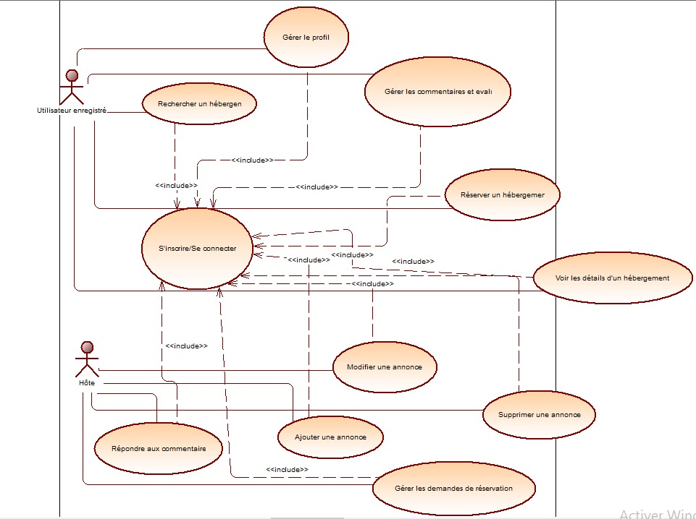

1. Diagramme de classe :

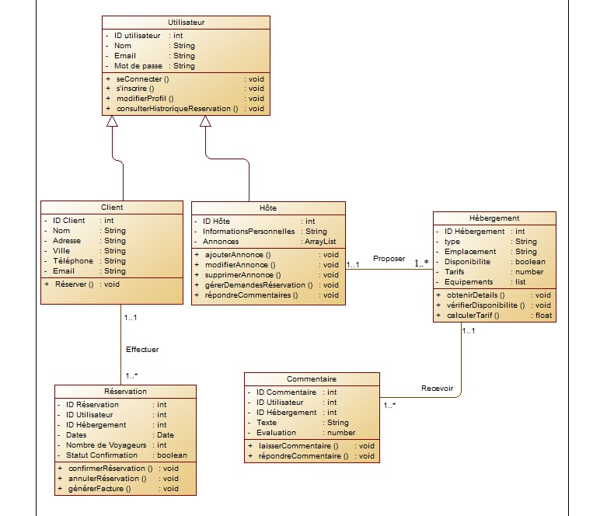Le diagramme de classe : utilisé pour représenter la structure statique d'un système logiciel en modélisant les classes du système, leurs attributs, leurs méthodes et les relations entre elles. Il offre une vue statique qui aide à comprendre la structure du code source et les relations entre les différentes entités du système.

1. Diagramme de séquence :

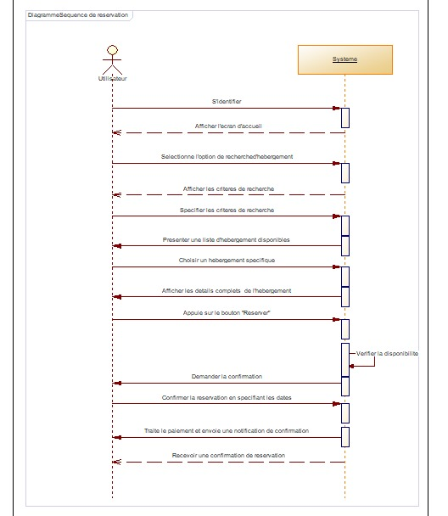Le diagramme de séquence représente la séquence d'interactions entre les différents objets ou composants d'un système pendant un scénario particulier. Ce diagramme met l'accent sur la chronologie des messages échangés entre les objets au fil du temps, illustrant le flux des activités ou des opérations dans un système.

1. Conclusion :

le cahier des charges de l'application Airbnb offre une vision complète et détaillée d'une plateforme de réservation d'hébergement en ligne ambitieuse. En mettant l'accent sur une expérience utilisateur exceptionnelle, l'application vise à redéfinir les normes dans le domaine de la réservation d'hébergement en ligne.